三、需求规格说明书

1．引言 1
1.1编写目的 1
1.2项目背景 1
1.3定义 2
1.4参考资料 2
2．需求概述 2
2.1目标 2
2.2运行环境 2
2.3条件与限制 2
3．功能需求 2
3.1确定执行者 2
3.2确定用例 2
3.3编写用例文档 2
4．非功能需求 2
4.1性能需求 2
4.2安全需求 2
5．故障处理 2
6．其它需求 2

1．引言

1.1编写目的
编写医院挂号系统需求规格说明书的主要目的是为了明确系统的功能、性能、操作流程、用户需求等方面的详细要求和规范，以便于开发人员、测试人员和项目管理人员理解和掌握系统的设计和实现要求。
1.确定系统需求：通过详细阐述用户需求和系统功能，明确系统需要具备的各项功能和性能指标，包括操作流程、数据输入输出、界面设计、安全性等方面。

2.为开发人员提供指导：明确系统设计、编码和测试的指导方针，确保开发人员在实现系统时能够根据要求进行开发，从而达到预期的目标。

3.为测试人员提供测试标准：明确系统各项功能的测试标准和测试方法，确保测试人员能够根据要求进行测试，并对测试结果进行有效评估和反馈。

4.为项目管理人员提供进度管理和评估标准：系统需求规格说明书中包含了详细的功能和性能要求，可以作为项目进度管理和评估的标准，及时发现和解决项目中的问题，确保项目进展顺利。
5.为用户提供参考：通过明确系统的操作流程、功能、安全性等方面的要求，可以帮助用户更好地理解系统，并在使用过程中更加便捷和安全。

1.2项目背景
委托单位：医院单位
开发单位：河南大学21级软件工程第四小组
主管部门：河南大学软件学院

随着社会的发展和人口的增长，医疗资源的需求越来越大，而传统的医院挂号方式存在
着诸多不便和低效的问题，如排队时间长、信息不透明、挂号费用高等。
为了提高医疗服务的质量和效率，满足患者的就医需求，本项目旨在编写一个医院简易挂号管理系统，利用互联网技术实现在线预约挂号、查询科室和医生信息、查看问诊记录等功能。
本系统面向患者、管理员两类用户，采用Javaweb技术和mysql数据库开发，使用idea软件开发平台，运行在windows7及以上系统。
本系统可以有效地节省患者的时间和费用，方便患者就医；同时也可以提高医生的工作效率和质量，减轻工作压力；还可以方便管理员对用户信息和挂号情况进行管理和统计。
综上所述，医院简易挂号管理系统是一种符合时代发展和社会需求的创新型服务模式，对于提高医疗服务质量和效率、增强患者满意度和信任度、促进医疗资源的优化配置都有积极作用。

1.3定义
Javaweb：是用Java技术来解决相关web互联网领域的技术栈。

tomcat：tomcat是由Apache软件基金会下属的Jakarta项目开发的一个Servlet容器，按照Sun Microsystems提供的技术规范，实现了对Servlet和JavaServer Page（JSP）的支持，并提供了作为Web服务器的一些特有功能，如Tomcat管理和控制平台、安全域管理和Tomcat阀等。由于Tomcat本身也内含了一个HTTP服务器，它也可以被视作一个单独的Web服务器。

idea：IDEA 全称 IntelliJ IDEA，是java编程语言的集成开发环境。IntelliJ在业界被公认为最好的Java开发工具，尤其在智能代码助手、代码自动提示、重构、JavaEE支持、各类版本工具(git、svn等)、JUnit、CVS整合、代码分析、 创新的GUI设计等方面的功能可以说是超常的。IDEA是JetBrains公司的产品，这家公司总部位于捷克共和国的首都布拉格，开发人员以严谨著称的东欧程序员为主。

mysql：MySQL是一个关系型数据库管理系统，由瑞典MySQL AB公司开发，属Oracle旗下产品。MySQL 是最流行的关系型数据库管理系统之一，在WEB应用方面，MySQL是最好的RDBMS(Relational Database Management System，关系数据库管理系统) 应用软件之一。MySQL是一种关系型数据库管理系统，关系数据库将数据保存在不同的表中，而不是将所有数据放在一个大仓库内，这样就增加了速度并提高了灵活性。

1.4参考资料
《医院预约挂号系统项目计划书》
《软件工程——方法与实践》许家珆，白忠建，吴磊编著，电子工业出版社
《GB8567－88 计算机软件产品开发文件编制指南》

2．需求概述

2.1目标
医院简易挂号管理系统可以利用计算机网络技术，实现医院挂号业务的自动化和信息,该系统可以向用户提供以下服务：
挂号服务：用户可以通过系统进行预约挂号、现场挂号、专家挂号等操作，避免用户在医院排长队等待挂号的时间，提高用户就诊的效率。
查询服务：用户可以通过系统查询医生的出诊时间、科室情况、医生资质、就诊历史记录等信息，方便用户选择就诊时间和医生。
修改服务：用户可以通过系统修改挂号信息、就诊时间、就诊医生等信息，避免用户需要重新进行挂号的操作，提高用户体验。
病历管理服务：系统可以提供病历管理服务，用户可以通过系统查询和下载自己的病历记录，便于用户进行诊后管理和随时查询。
通过以上服务，医院挂号系统可以方便用户进行就医、减少用户等待时间，提高医院管理效率，提高就诊质量，同时也提高医院的服务水平和用户满意度。
当软件出现故障时，可以派出人员进行后期维护。

2.2运行环境
本机硬件环境：
处理器 12th Gen Intel(R) Core(TM) i7-12700H 2.70 GHz
机带 RAM 16.0 GB
系统类型 64 位操作系统, 基于 x64 的处理器
版本 Windows 11 家庭中文版
版本 22H2
操作系统版本 22621.1413
体验 Windows Feature Experience Pack 1000.22639.1000.0

开发软件：IntelliJ IDEA 2021.2
开发语言：Java
JDK版本：jdk1.8
数据库系统：MySql
浏览器：Chrome
测试工具：Postman
服务器工具：tomcat7

2.3条件与限制
系统功能方面：系统应能实现基础数据管理、预约管理、查询与统计等功能，满足用户的不同需求。
系统性能方面：系统应能保证高效稳定的运行，具有良好的响应速度和容错能力。
系统安全方面：系统应能保护用户的隐私和数据安全，防止非法访问和篡改，设置合理的权限控制和身份验证机制。
系统可用方面：系统应能适应不同的硬件和软件环境，具有良好的兼容性和可移植性，便于维护和升级。

3．功能需求

3.1确定执行者
1.项目经理：负责整个项目的计划、组织、实施和监控等工作，协调各个部门之间的关系，确保项目能够按时、按质、按量完成。
2.系统分析员：负责分析和确定系统的功能需求，撰写需求规格说明书，协助项目经理制定项目计划，参与系统设计和开发。
3.程序员：负责系统的编码和测试工作，根据需求规格说明书开发系统模块，保证系统的稳定性和安全性。
4.数据库管理员：负责设计和管理系统的数据库，确保数据的安全性和完整性。
5.测试员：负责测试系统的各项功能，发现和修复系统的漏洞和缺陷。
6.用户培训师：负责对系统使用者进行培训，确保用户可以熟练使用系统。
7.技术支持工程师：负责解决用户在使用系统过程中遇到的问题和故障。

3.2确定用例
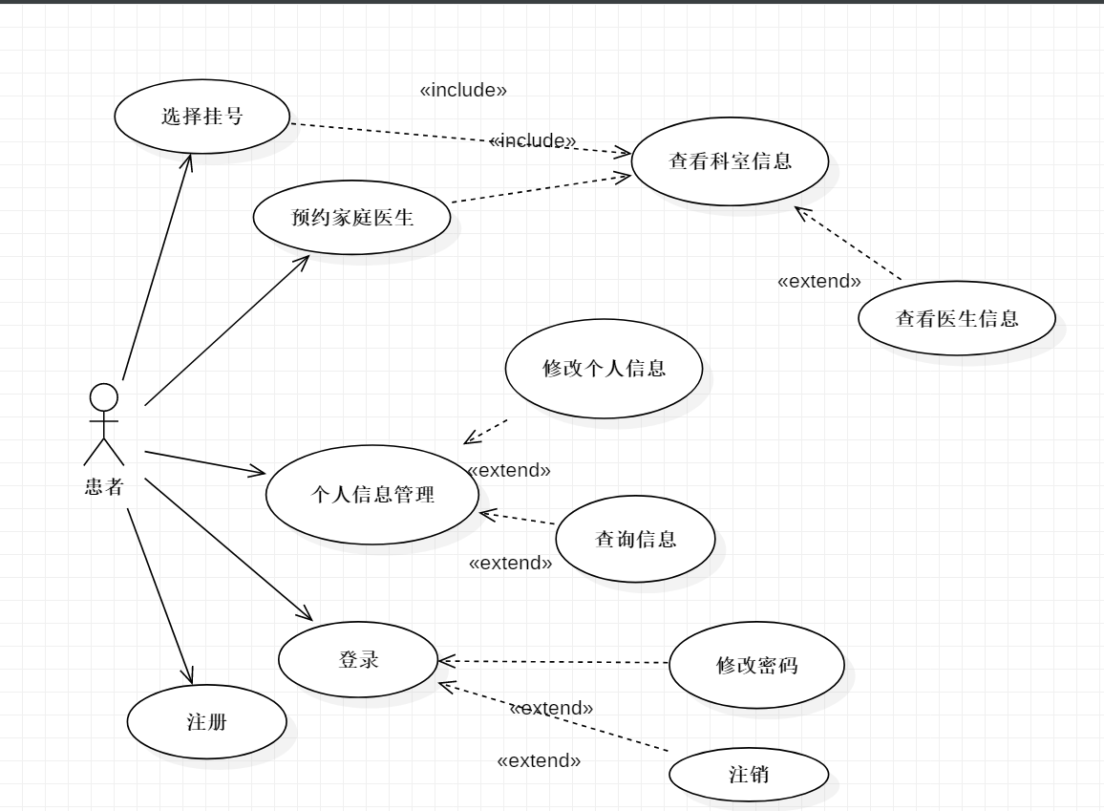
图1 患者角色用例图
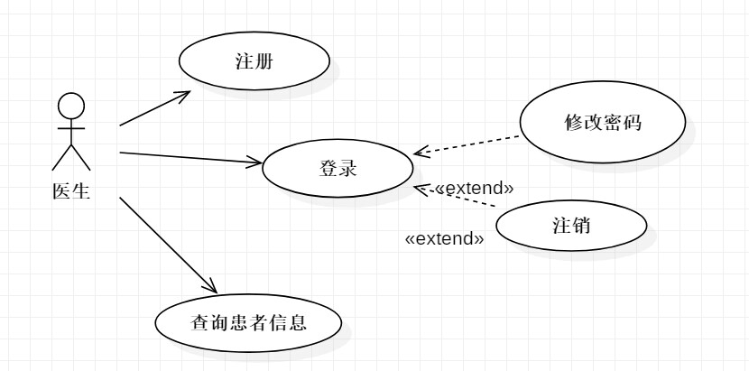
图2 医生角色用例图
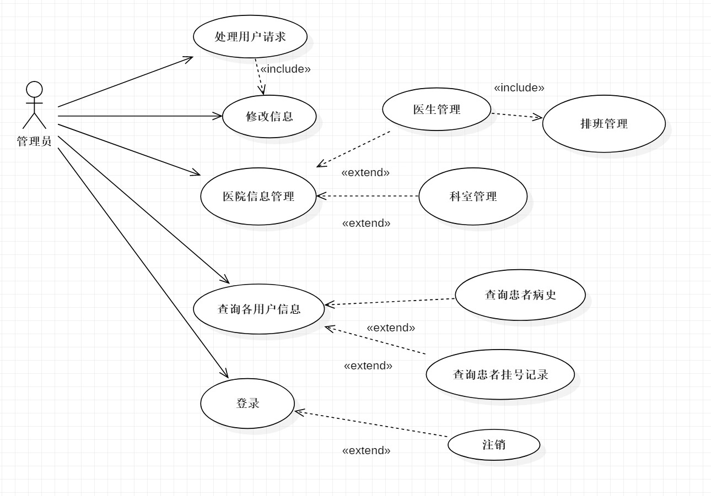
图3 管理员角色用例图

3.3编写用例文档
患者业务流程：患者在注册账号登录后，可以选择预约家庭医生，达到预约目的；可以选择挂号功能，然后再查看科室，医生信息，选择相应的科室及医生进行挂号，从而挂号完成。另外登录之后可以个人信息及在此之前预约的信息。

医生业务流程：医生在注册登录之后，可以对患者预约及挂号信息进行查询，从而确定用户的情况并做好自己的安排诊疗。

管理员业务流程：管理员的账号是直接给的，管理员在登录之后，可以看到如果有用户想要修改病历病史信息及预约信息，甚至失信记录的申诉，可以对其进行相应的操作；对于用户修改个人信息，可以自动处理并反馈给用户。
整体活动图
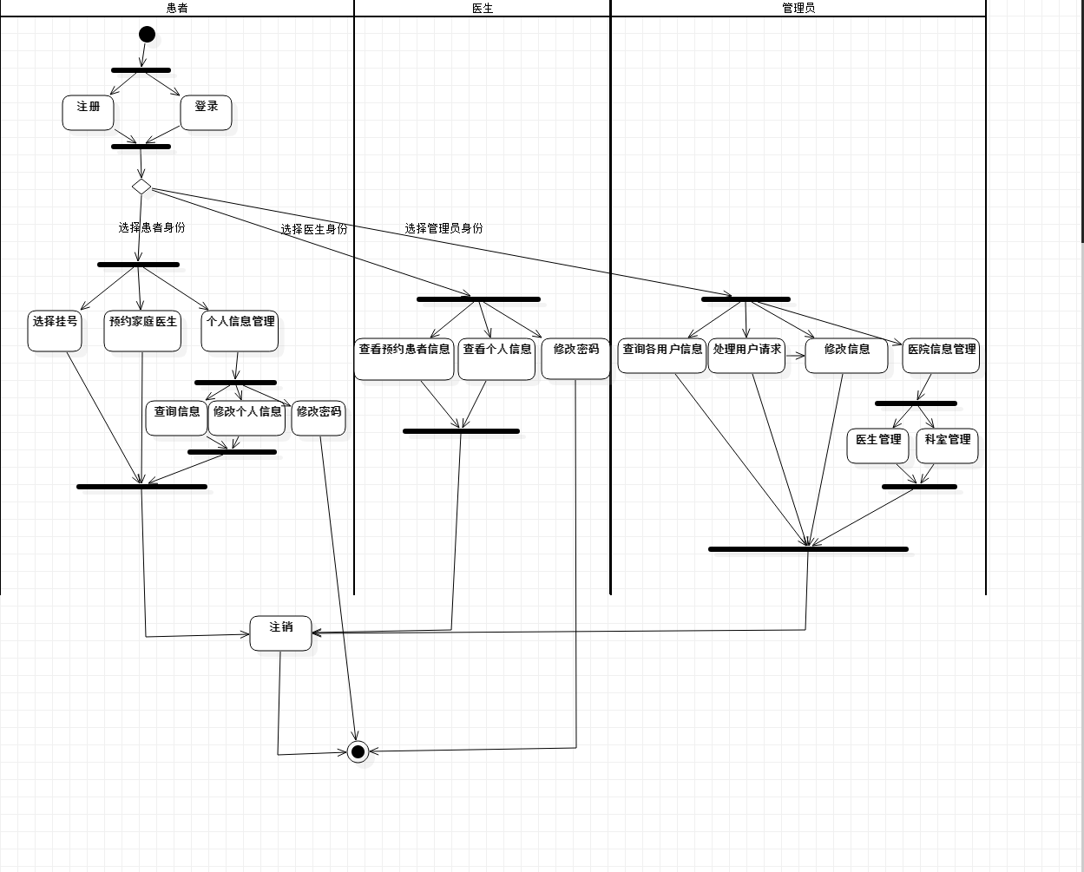

4．非功能需求

4.1性能需求
该系统需要具有良好的性能，可以支持高并发访问，快速响应用户请求，保证系统的稳定性和可靠性。

响应时间：系统应当在用户提交请求后立即响应，以保证用户体验。对于一些关键操作，如挂号、查询等，系统应当在几秒钟内响应，以提高用户满意度。

并发处理能力：系统需要具有较强的并发处理能力，能够支持大量用户同时进行挂号、查询、修改等操作，避免系统崩溃或响应缓慢的情况。

数据处理能力：系统需要具备快速处理大量数据的能力，以保证挂号、查询等操作的高效率和准确性。

4.2安全需求
该系统需要具有良好的安全性，包括用户身份认证、访问控制、数据加密、防止攻击等措施，确保患者和医生的信息安全。
认证和授权：系统需要进行身份认证和权限控制，以确保只有经过授权的用户才能访问系统的敏感信息。

数据保护：系统需要对用户的个人隐私信息、病历数据等进行保护，采取必要的技术手段，如加密、备份等，以避免数据泄露或丢失。

防御攻击：系统需要具备防御各种攻击的能力，如SQL注入、跨站脚本等攻击，以保证系统的安全性和稳定性。

审计和监控：系统需要具备审计和监控的功能，记录用户的操作行为，以及系统的异常情况和安全事件，以及时发现和解决安全问题。

系统更新和维护：系统需要进行定期更新和维护，修复安全漏洞和Bug，以保证系统的安全性和稳定性。

人员管理：系统需要采取严格的人员管理措施，对开发人员、管理员等进行权限管理，以避免内部人员的误操作或者恶意攻击。

5．故障处理
1.建立故障处理机制：为了快速响应和解决故障，可以建立故障处理机制，明确故障处理流程和责任人，对不同类型的故障给出不同的应急措施。
2.日志记录和监控：在系统中加入日志记录和监控功能，能够帮助管理员及时发现系统异常和故障，提高故障处理效率。
3.备份和恢复：对系统数据进行定期备份，可以在发生数据丢失等问题时快速恢复数据，避免对用户造成影响。
4.系统更新和维护：定期对系统进行更新和维护，能够及时修复系统中的漏洞和问题，提高系统的稳定性和安全性。
5.技术支持：提供及时、专业的技术支持，能够解决用户在使用系统过程中遇到的各种问题和故障。
6.用户培训：对系统使用者进行培训和指导，能够帮助用户更好地了解和使用系统，减少用户因操作不当引起的故障和问题。

6．其它需求
可靠性：该系统需要确保高可靠性，确保系统的正常运行，防止数据丢失和损坏，保证患者的信息安全。
可用性：该系统需要具有良好的用户界面和友好的用户体验，确保患者和医生可以方便地使用该系统，减少用户的学习成本。
可维护性：该系统需要具有良好的可维护性，方便管理员进行系统维护和更新。
可扩展性：该系统需要具有良好的可扩展性，方便管理员根据需求进行系统的扩展和升级。
可移植性：该系统需要具有良好的可移植性，可以运行在不同的操作系统和硬件平台上。
文档要求：该系统需要提供详细的用户手册和管理员手册，方便用户和管理员使用和管理系统。
培训要求：该系统需要提供相关的培训和技术支持，确保用户和管理员可以顺利地使用和管理系统。

